Формирование развивающей предметно-пространственной среды ДОУ в рамках реализации образовательной области

«Художественно-эстетическое развитие»

Дедова Л. А.,

музыкальный руководитель

ГБДОУ НАО "Детский сад "Росток"

Одним из важных условий реализации системы художественно-эстетического воспитания в дошкольном учреждении является организация предметно-развивающей среды, которая должна соответствовать возрастным особенностям воспитанников, их потребностям и интересам.
Насыщенная предметно-развивающая и образовательная среда становится основой для организации увлекательной, содержательной жизни и разностороннего развития каждого ребенка, является источником его знаний и социального опыта.
Художественно-эстетическое воспитание – целенаправленный процесс формирования творческой личности, способной воспринимать, чувствовать, оценивать прекрасное и создавать художественные ценности. Поддержать творческое начало ребенка очень важно, ведь при этом происходит развитие личности, формируются его нравственно-волевые качества, эстетические чувства, отношение к труду. Главное сделать это не навязчиво, осторожно, чтобы не спугнуть зародившееся желание творить.

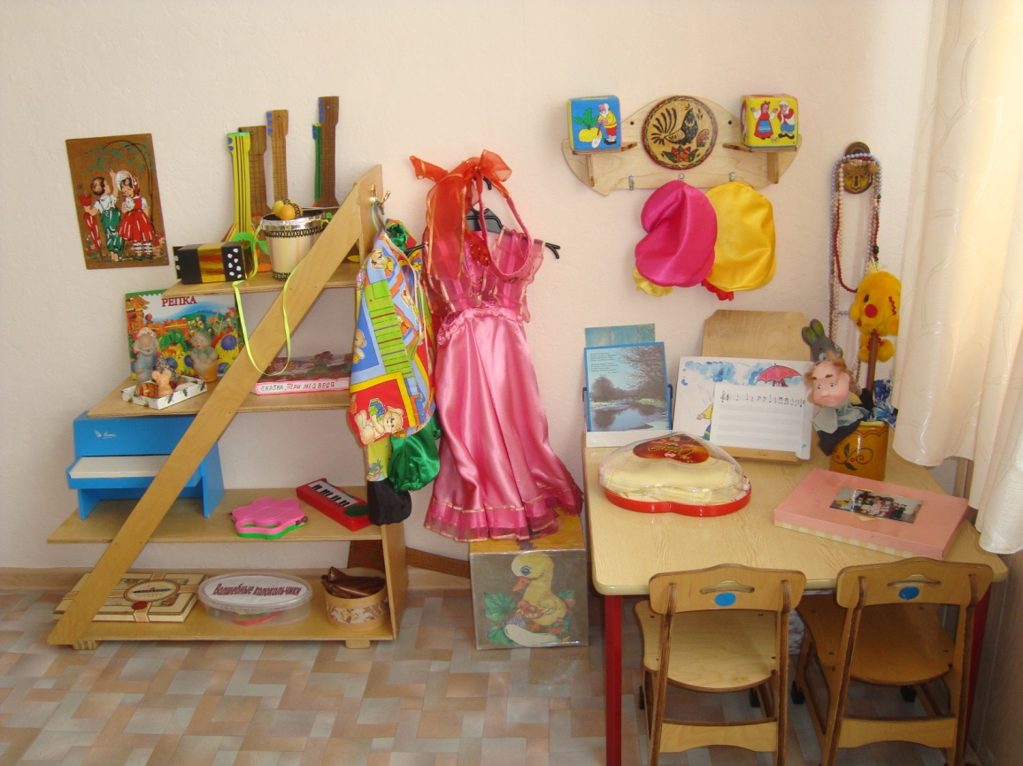 фото 1

Музыкальная предметно-развивающая среда в группах нашего ДОУ организуется по трем основным направлениям: восприятие музыки; воспроизведение музыки; музыкально –творческая деятельность.
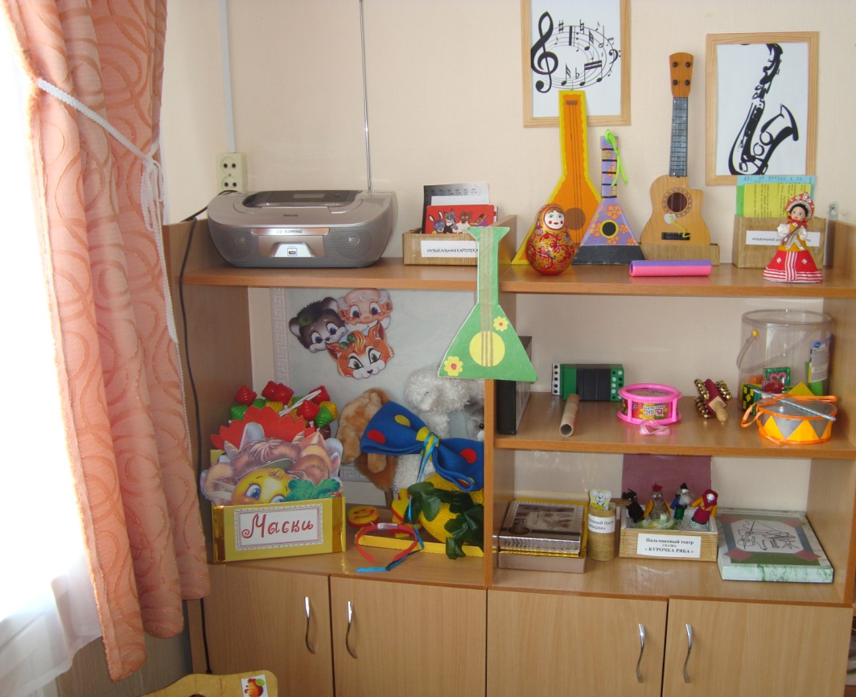 фото 2

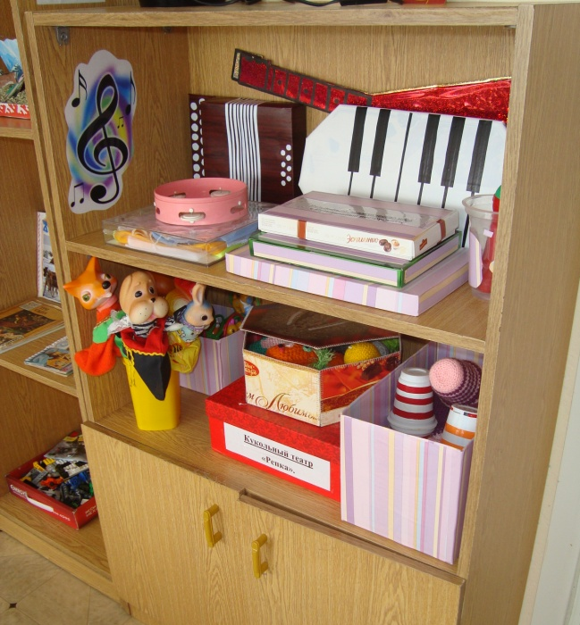 фото 3

Оформление музыкальных уголков в группах младшего дошкольного возраста
имеет сюжетную основу (фото 1, 2), а в старшем – дидактическую (фото 3).
Педагоги детского сада «Росток» стараются создать музыкальную предметную среду, которая сомасштабна глазу, действиям руки и росту ребенка.
Пособия развивающей среды добротны, привлекательны, эстетичны, вызывают желание действовать с ними.
Созданная система условий, средств и форм организации самостоятельной деятельности детей обеспечивает необходимый уровень не только музыкального развития воспитанников, но и побуждает их к созданию новых образов, зарождению и передаче новых чувств и переживаний, которые проявляются в различных видах творческой деятельности, в частности, театрализованной.
На определенной ступени психического развития в результате воспитания, как отмечал А. В. Запорожец, открывается та сторона эстетического восприятия, которая дает толчок развитию его познавательной деятельности и активности. Чтобы ребенку старшего дошкольного возраста была доступна внутренняя активность содействия, сопереживания, способность мысленно действовать в воображаемых обстоятельствах, понимать внутренний мир персонажей и их противоречивый характер, необходимо пробуждать интерес к театрализованной игре уже с младшего дошкольного возраста.
"Таланты создавать нельзя, но можно создавать почву, на которой особенно успешно они произрастают",- говорил Г. Нейгауз.
Поэтому в каждой возрастной группе нашего детского сада имеется "свой театр" со всеми его видами. И обязательно: музыкальная предметно-развивающая среда, так как театрализованное действие неразрывно связано с музыкой.
Содержание музыкальной развивающей среды ориентирован на ведущий вид деятельности дошкольников и системно усложняется по возрастам. Это позволяет детям размышлять, думать, сравнивать моделировать и творить.
Полученные на занятиях основные знания и умения дети закрепляют в самостоятельной деятельности, в том числе и театрализованной. Различные виды театра размещены непосредственно в музыкальном уголке, так как театрально – игровая деятельность стимулирует к «музицированию». Но при наличии места можно организовать и специальное место для театрально-игровой деятельности. Для удобства в зоне театрализации находится удобный столик для всех видов настольного театра и установки небольшой настольной ширмы – для кукольного театра.
По рекомендациям Светланы Ивановны Мерзляковой – доцента Московского института открытого образования, атрибуты (цветы, ленты, платочки, веночки, флажки…..), шапочки – маски (всех животных и птиц) размещены в физкультурном уголке, а детали костюмов (кокошники, картузы, фартучки, воротнички, другие головные уборы) – в уголке ряжения. Также педагоги используют короба и сундучки, куда убирают детали костюмов, чтобы дети могли сами ими пользоваться.
В процессе приобщения детей к театрально-игровой деятельности, педагогу необходимо понимать, с какой целью будет в дальнейшем планироваться работа в данном направлении. Надо учитывать и то, что театральная деятельность должна стимулироваться воспитателем, постоянно «подогревать» интерес детей и предполагать системность, а не хаотичность таких занятий. Необходимо учитывать возрастные и индивидуальные особенности детей, новизну идей, правильный подбор для театрально-игровой и музыкальной деятельности, а также периодичность их внесения.
Педагоги, занимающиеся театрализованной деятельностью, понимают, насколько для детей важна зрелищность сценического представления, впечатления от встреч с искусством театра запечатлеваются в сознании и чувствах детей на всю жизнь и в значительной степени определяют их мировосприятие в последующей жизни.
Поэтому образовательная среда необходима не только в группе, но и в музыкальном зале для проведения праздничных мероприятий с элементами театрализации и постановки спектаклей.
Театральное искусство вводит детей в среду прекрасного, показывает им все богатство и прелесть окружающего мира. Поэтому при постановке очередного спектакля нам всегда хочется порадовать и «актеров», и зрителей новыми костюмами и декорациями. Правда, возникает сложность: «Где декорации хранить? Что создать при минимуме затрат и времени? А если спектакль надо поставить в групповой комнате, или предстоит выездной спектакль? Как быть?»
Мы нашли простое и удобное решение. Ширмы! Но созданные таким образом, чтобы их возможно было компоновать.
На каркас ширмы шурупами крепятся съемные конструкции: дым, труба, деревья, купола, в зависимости от сюжетной линии спектакля. По необходимости они легко снимаются. Сверху надеваются декорации – чехлы. Например, ширмы – уголки «Лес» (фото 1), ширма «Домик» (фото 2), ширма «Дворец» (фото 3).
Они могут быть использованы самостоятельно, или в сочетании друг с другом, в зависимости от постановки. Удобство их заключается в хранении (все они съёмные), лёгкости перемещения и необходимостью добавления минимального количества реквизита (фото 4, 5, 6).
Эту очень удобную «красоту» создала для ребят Галина Сергеевна Заболотских, кастелянша ДОУ, отдающая нашему «Детскому театру» душу, вдохновение и труд «золотых рук» своих.
Будем рады, уважаемые педагоги, если предложенные идеи найдут в вашей работе своё дальнейшее творческое продолжение.
